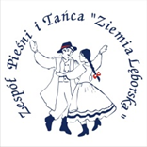

DYPLOM UZNANIA
dla
PANI SYLWII SKROŚ

za owocną, wieloletnią współpracę
Z ZESPOŁEM PIEŚNI I TAŃCA
„ZIEMIA LĘBORSKA”
z życzeniami kolejnych sukcesów zawodowych
Lębork, 13. 12. 2018 r.

